双流区名师李鹏工作室
简 讯
培养学生创新思维，打造生成课堂教学
——名师李鹏工作室2022年11月28日成都市菜单培训
活动时间：2022年11月28日
活动方式：线上研修
参加人员：工作室成员：张美文、杨文佳、胡婷、李羽洁
活动主题：高中阅读中创新思维的培养讲座及课例展示
简讯记录：杨文佳
活动内容：
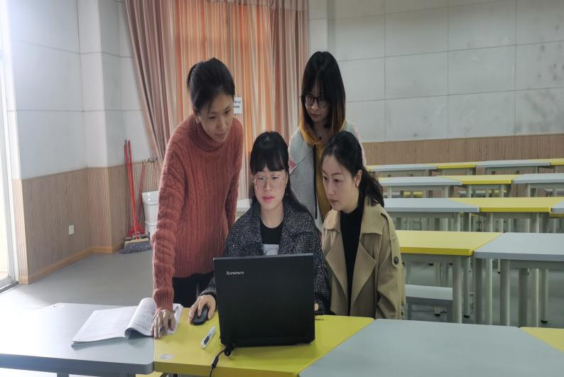
在双流区、棠湖中学名师李鹏老师带领下，我们双流区名师李鹏工作室的四名学员：张美文老师、杨文佳老师、胡婷老师、李羽洁老师通力合作，共同完成了成都市菜单培训之《高中阅读中创新思维的培养》的讲座和课例展示。本次培训内容主要包括：张美文老师、杨文佳老师共同带来的《高中阅读中创新思维的培养》讲座；胡婷老师、李羽洁老师体现创新思维培养的两堂完整课例说课及课堂教学展示。
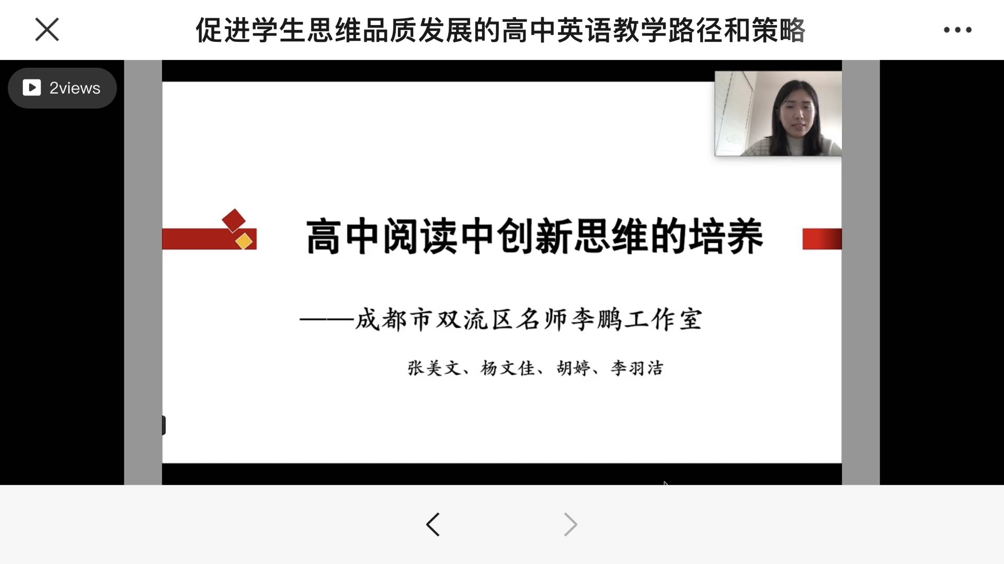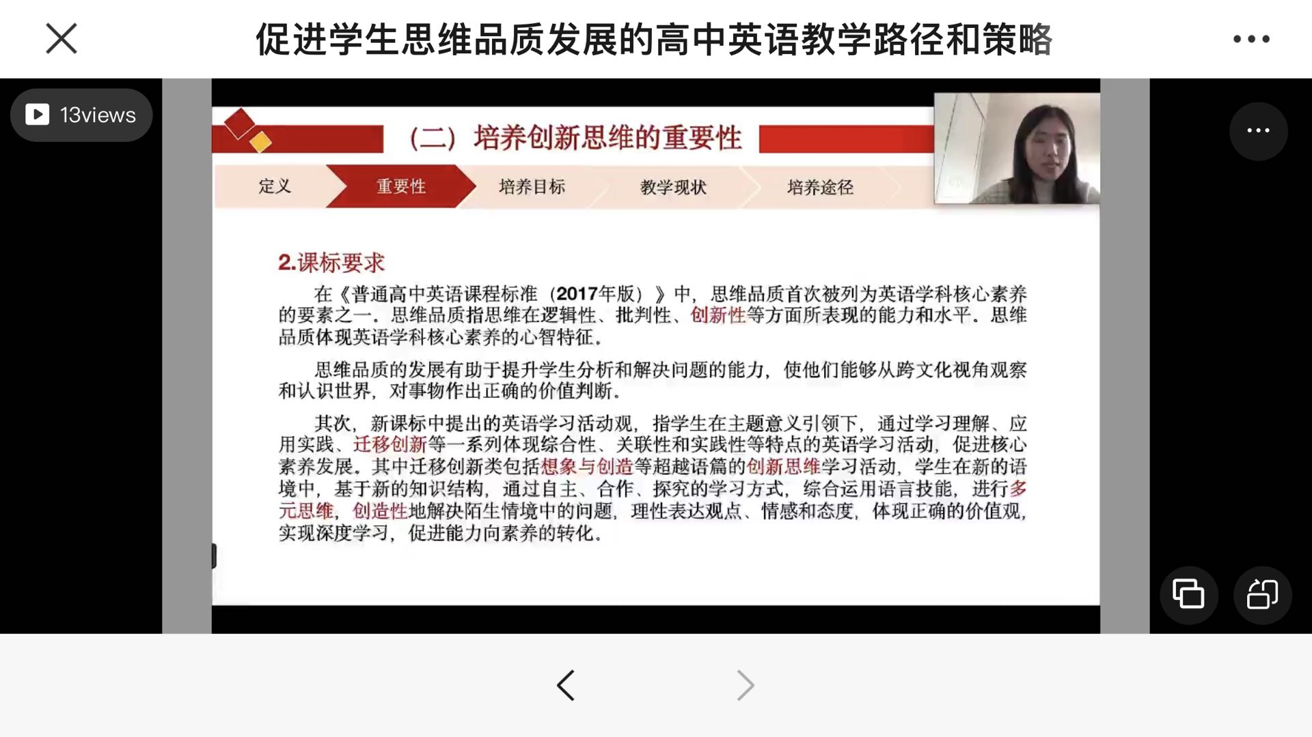
首先，由张美文老师先对整个研究及参与教师的基本情况进行了介绍。随后带来主题为《高中阅读中创新思维的培养》的市级菜单培训讲座，聚焦第一部分：创新思维的相关理论介绍。张美文老师从创新思维的定义、培养创新思维的重要性、创新思维的培养目标、高中阅读教学中创新思维培养的现状四个方面进行了讲座内容呈现，讲解内容丰富，逻辑清晰，其中对于创新思维及其四个具体思维技能（纵横思维、联想想象、隐喻通感、模仿创生）的概念界定非常明确，完整地体现了理论研究的整个基本过程。在研究过程中张美文老师曾指出自己对讲座内容的思考并提出了一些疑问和不确定的地方。导师李鹏带领工作室其他老师们积极参与思考讨论，共同学习，思考问题，一起判断内容的适当与否并提出了改进意见，如关于创新思维的理论研究可借鉴黄远振《为思维而教：英语教育价值取向及实施策略》研究中的具体内容，以及其他大家的研究；作为一项研究，在文献综述后，一定要给出自己的界定，因此修改后我们将创新思维界定为：创新思维是重组和综合现有知识，并基于实际需求，有意地引入和应用与众不同的思维成果，形成新的思考和实践方式；在现状调查中最好有具体数据支撑，因此我们除了梳理存在的主要问题，还收集了教师问卷调查结果；对于高考题的梳理可聚焦近三到五年的全国卷应用文和读后续写中对创新思维的考查，经过实践调研，我们最终梳理了2016-2022年全国高考英语读后续写题考查。张美文老师认真做了调整改进，在大家共同努力之下，张美文老师顺利完成了讲座内容的精彩分享。
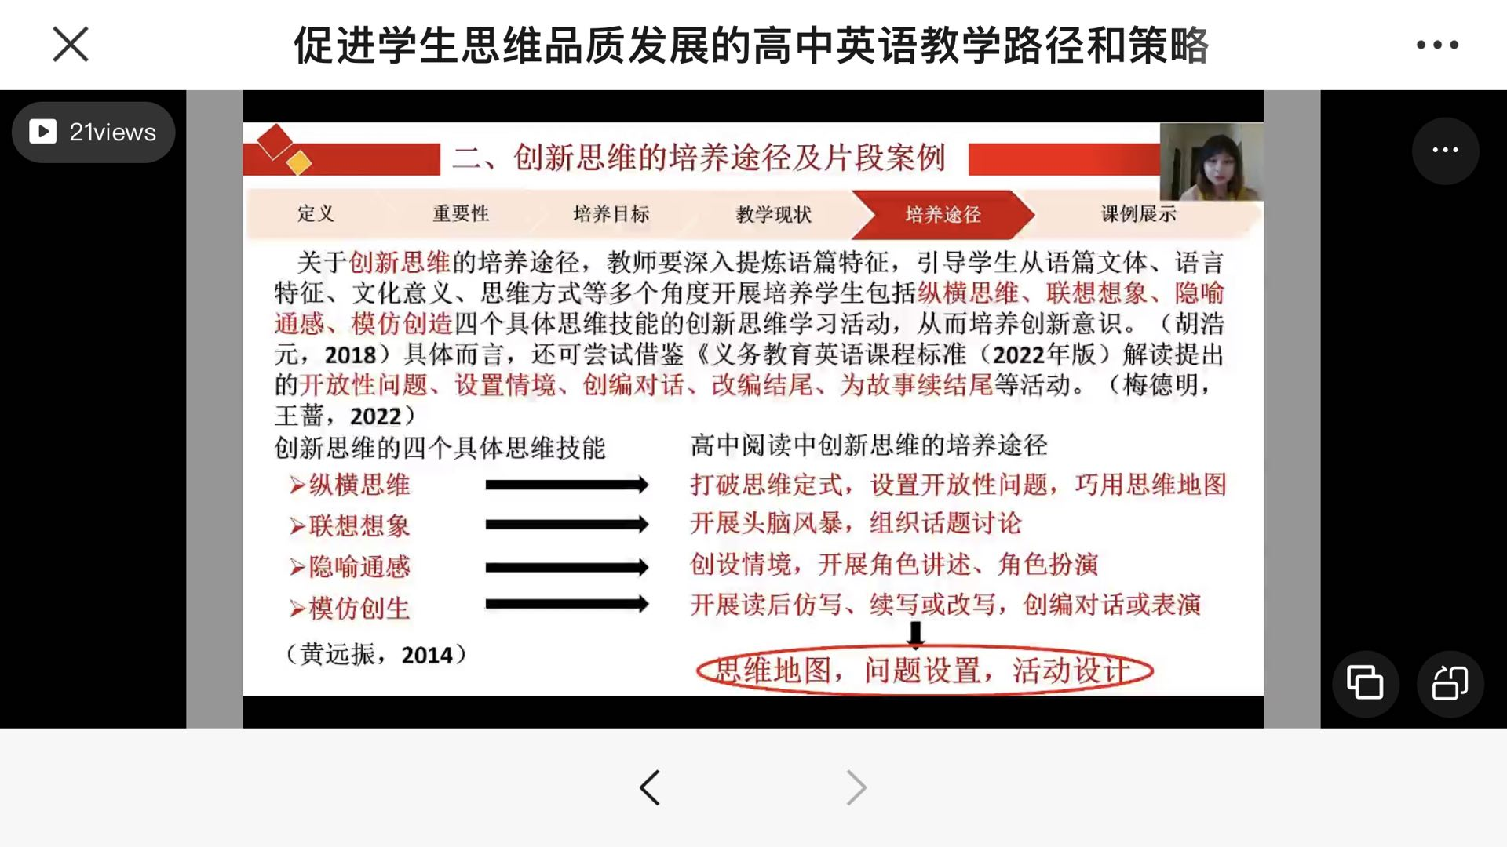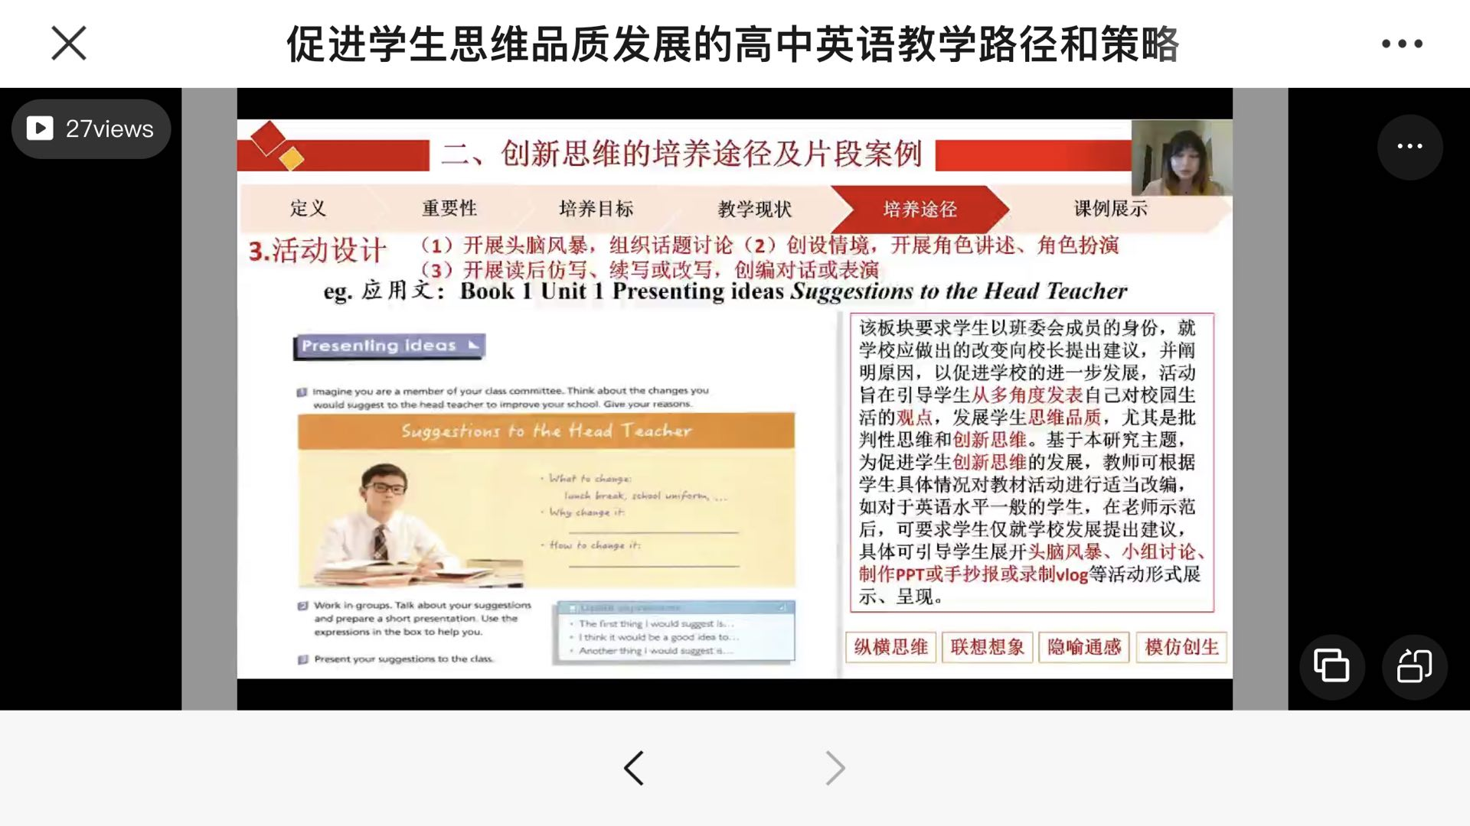
在张美文老师分享了关于创新思维的相关理论研究后，杨文佳老师带来了《高中阅读中创新思维的培养》讲座的第二部分，也是将理论与实践相结合的实操部分研究内容分享，即关于高中阅读教学中创新思维的培养途径及片段案例的讲座。关于培养途径的讲座内容具体从思维地图、问题设置、活动设计三方面进行阐释。首先，从张美文老师关于创新思维的相关理论中提及的创新思维的四个具体思维技能出发，引出三种常见的培养途径，并总体介绍了三种途径的理论依据。其后对于每种培养途径进行具体讲解，从分析理论依据出发，再到逐一通过新教材中丰富多样的片段案例具体阐释、说明其中对创新四个具体思维技能的体现，同时还呈现了学生综合运用创新思维四个具体思维技能完成的优秀作品。在打磨该讲座过程中，导师李鹏带领工作室其他老师们积极出谋划策，为讲座内容的完整呈现提出了诸多建议，如培养途径应与前两次菜单培训基本结构保持一致，分为思维地图、问题设置、活动设计三个部分，这样逻辑更加清晰，然后再具体分析案例体现了创新思维的哪个具体思维技能；培养途径中思维地图的应用应具体准确，其中复流程图逆向使用就是对创新思维的体现，如已知结果倒推原因；关于问题的设置可参考布鲁姆认知目标分类，再按语篇体裁来分类举例，由此更具有可操作性；创新思维的培养是以逻辑性、批判性思维培养为基础的，注意教学过程中脚手架的搭建。经过大家的集思广益，讲座思路更加清晰了，才有了今天相对成熟的讲座呈现。最后，杨文佳老师为胡婷老师和李羽洁老师完整课例的展示进行了介绍和铺垫。
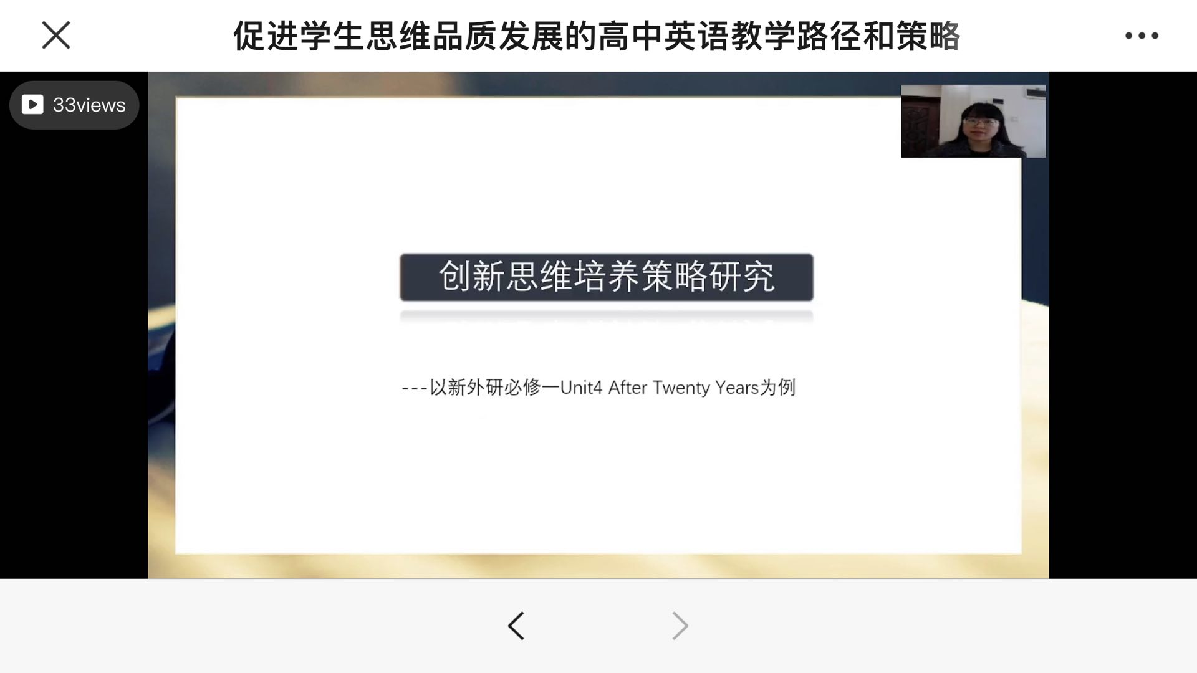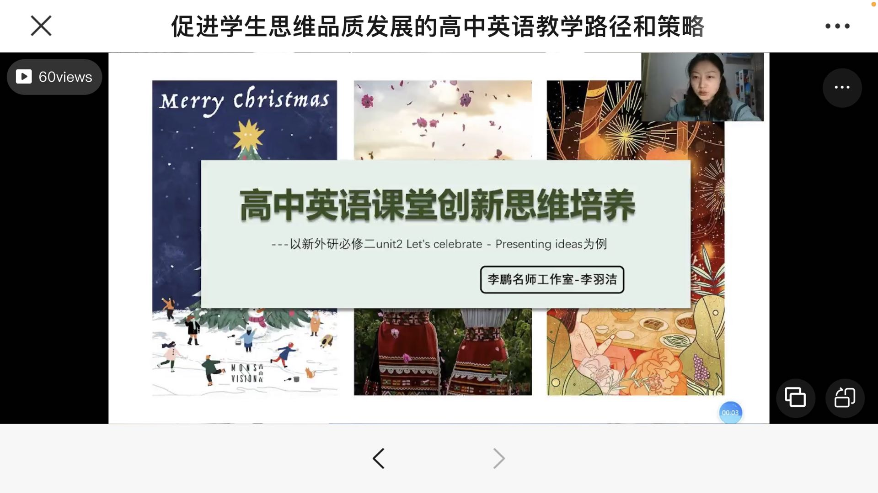
本次成都市菜单培训的第三部分是胡婷老师和李羽洁老师关于创新思维的完整课例分享，包括说课及课堂教学展示。
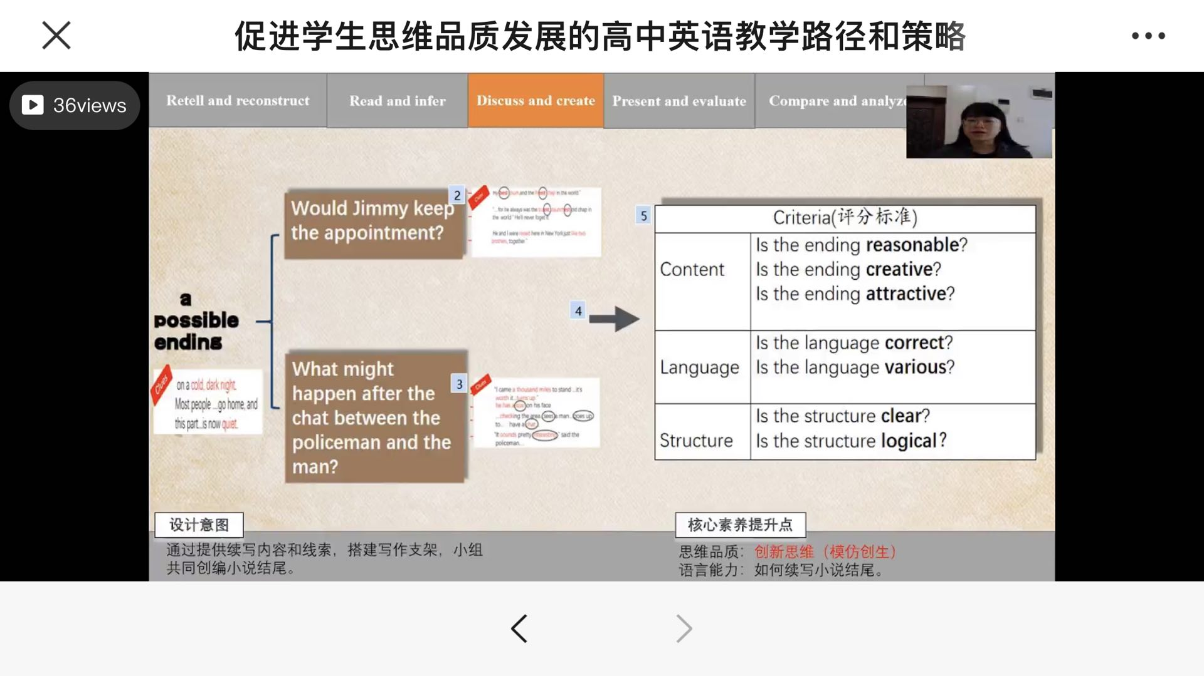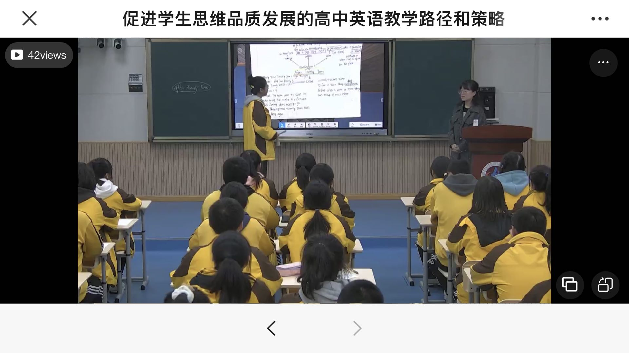
首先是围绕本次活动的主题高中阅读中创新思维的培养研究，胡婷老师以《B1U4 Developing ideas-After twenty years》为例，大家带来一堂读写结合研究课的说课。胡婷老师从教学内容分析（单元整体解读和课时教学内容分析）、学情分析、教学活动、问题链、语言知识、主题关联、思维品质几个方面进行说课，胡婷老师创造性地将说课内容浓缩到一页PPT上，清晰地展示了基于主题意义探究的教学中问题链的设计，由此老师的教学思路让人一目了然。接着胡婷老师以《B1U4 Developing ideas-After twenty years》语篇为载体，呈现了一堂以读促写、读写结合的读后续写课，课堂教学活动间逻辑关联密切，体现了基于英语学习活动观的学习理解、应用实践、迁移创新的层级关系；基于语篇中心词设置问题，问题链主线清晰明确，体现了对主题意义的探究；关于读后续写的教学活动中大量体现了对学生创新思维的培养。在胡婷老师的课例磨课过程中，导师李鹏曾予以高度评价，同时也指出一些问题大家共同探讨，如：在引导学生说出小说三要素后应先让学生看图预测人物关系，再结合标题创造思考二十年后会发生什么会更符合学生认知逻辑；部分内容的设计还需精简、深思；对于对于读后续写的评价应给出评价量表，评价维度包括（1）内容：衔接一致和丰富性创造性、（2）结构：衔接连贯及过渡词的使用、（3）语言：词汇句式准确丰富；语篇内容属于名家小说，有其深意，要注意挖掘分析社会背景，才能使续写部分内容的语言风格更契合；此外，要抓住中心意义词才能使主线清晰。对于这些建议，胡婷老师虚心接受，并迅速反思、调整，不断改进，并且创造性地进行了优化，最终呈现了一堂体验语言与思维融合、实操性高的课例。在最终呈现的课例中，胡婷老师通过让学生完成前置性学习任务，根据自己理解绘制思维导图，初步了解小说基本信息。随后，通过层层递进的问题链，引导学生重构小说信息结构图，梳理小说结尾需要提及的主要要点，为后面续写任务做好内容铺垫。接着，胡婷老师通过示范引导学生小组讨论，寻找故事发展线索，深入分析小说语言及人物性格特征及心理活动，为后面续写任务做好语言和主题铺垫。学生小组合作，共同续写，并积极展示。整个课堂以写作任务为导向，层层搭建支架，充分调动了学生的积极性，学生思维得到很好发展。
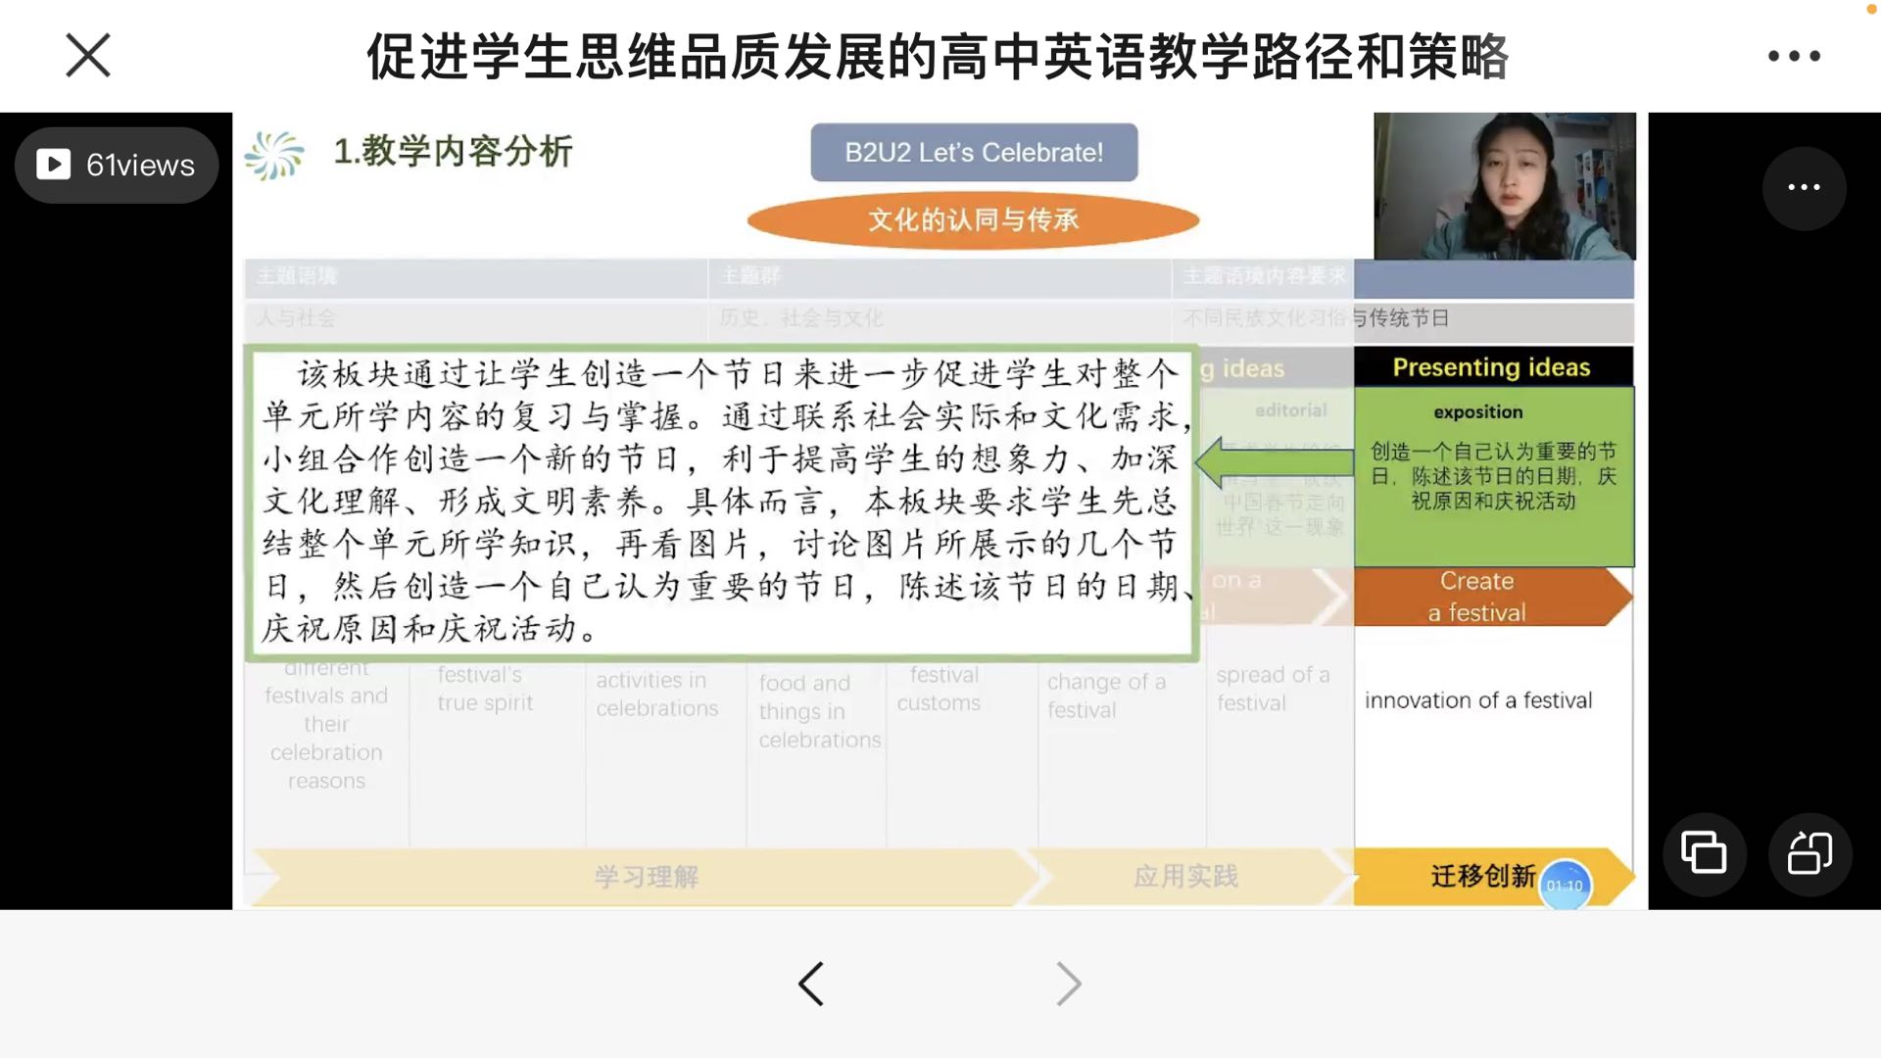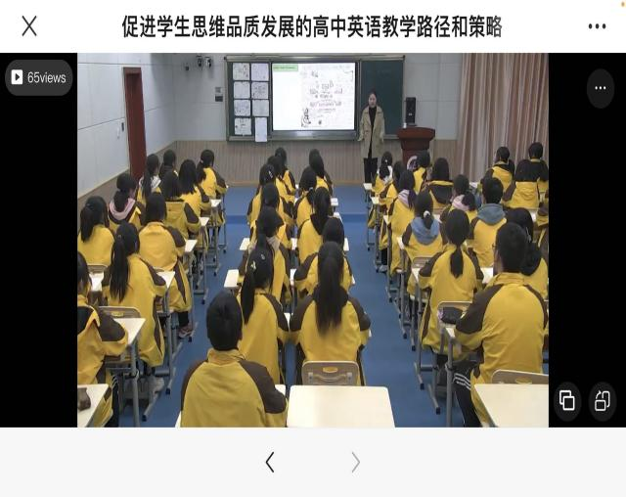
李羽洁老师以《B2U2 Presenting ideas-Create a special day》为题进行完整课例分享，这个部分是整个单元的生成部分。李羽洁老师的说课以详细的单元整体解读和具体的课时教学活动设计为呈现方式，对自己的课堂教学设计进行了详细的讲述，涵盖了教材文本分析、学情分析、学习目标、学习活动流程和板书设计等部分。随后在课堂教学中展示的具体教学活动包括学生以自主完成的思维导图形式完成对单元话题内容及语言知识的复习，通过问题链引导学生探讨单元和本板块主题意义、为后面活动搭建内容、语言、结构支架，学生小组合作完成介绍自己创造节日的Posters，最后升华主题，带领学生思考本单元标题为Let’s celebrate而不是Festivals的原因在于编者希望引导我们每个人一起采取行动庆祝节日、了解国外节日文化、传承中国传统节日文化，带领学生反思人生的意义并宣扬积极向上的人生态度。在前期磨课过程中，李鹏导师肯定了李羽洁老师的课例和说课，强调分组完成是核心，鼓励学生积极讨论，最后制作海报体现了对创新思维的培养；要有主题探究、才会后主题意义探究；要围绕主题意义来探究语篇，设计层层递进的问题；板书设计要体现主线问题、结构，使得板书清晰明了。优秀的部分，李羽洁老师使其更加优秀，待改进的部分，李羽洁老师也及时调整，最终问题链的应用、对主题意义的探究、两个评价量表的设计让人留下深刻印象。在最终呈现的课例中，李羽洁老师通过学生所画的思维导图引入，激活学生本单元所学知识，通过问题链的方式不断引发学生思考，探究本单元主题意义，并迁移创新，由学生自己创造一个节日。整个课堂巧妙用单元标题启发学生思维，通过生生互评、师生互评、生生互动、师生互动的方式让整个课堂活了起来。学生最后的呈现也是惊喜连连，是一堂精彩的活动课。
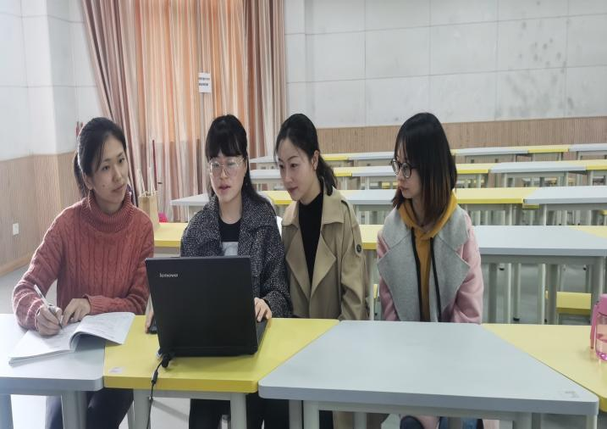
本次成都市菜单培训之《高中阅读中创新思维的培养》，在双流区名师工作室导师李鹏的指导及工作室成员的支持下，圆满结束。其中张美文老师、杨文佳老师共同带来的《高中阅读中创新思维的培养》讲座既体现了对相关理论的深入研究，又以具体的片段案例对理论一一印证说明；最后胡婷老师和李羽洁老师带来体现创新思维培养的两堂完整课例说课及课堂教学展示，既涉及对当下新高考背景下新题型读后续写题型的思考与教学展示，又包括了对一线老师们来说在操作上有些棘手的Presenting ideas板块教学示范。总结，本次关于创新思维的市级菜单培训活动内容丰富，可操作性强。

